ГОСУДАРСТВЕННОЕ АВТОНОМНОЕ ПРОФЕССИОНАЛЬНОЕ ОБРАЗОВАТЕЛЬНО УЧРЕЖДЕНИЕ ТЮМЕНСКОЙ ОБЛАСТИ
«ТЮМЕНСКИЙ ТЕХНИКУМ СТРОИТЕЛЬНОЙ ИНДУСТРИИ И ГОРОДСКОГО ХОЗЯЙСТВА»

ОТЧЕТ

По теме:
«Выполнение функционального тестирования»:
МДК.02.02 ИНСТРУМЕНТАЛЬНЫЕ СРЕДСТВА РАЗРАБОТКИ ПРОГРАММНОГО ОБЕСПЕЧЕНИЯ
по специальности 09.02.07 Информационные системы и программирование

Выполнил: Мезитов Т.М.
Группа: ИСиП 24– 11– 1
Отчет проверила: Гончарова Т. В.
«__» _________ 2025 г.

Тюмень, 2025
Даны два двумерных массива вещественных элементов. Размер исходных массивов не превосходит 10х10 элементов. Для каждого из массивов указать номера столбцов, содержащих только положительные элементы.
Код программы:
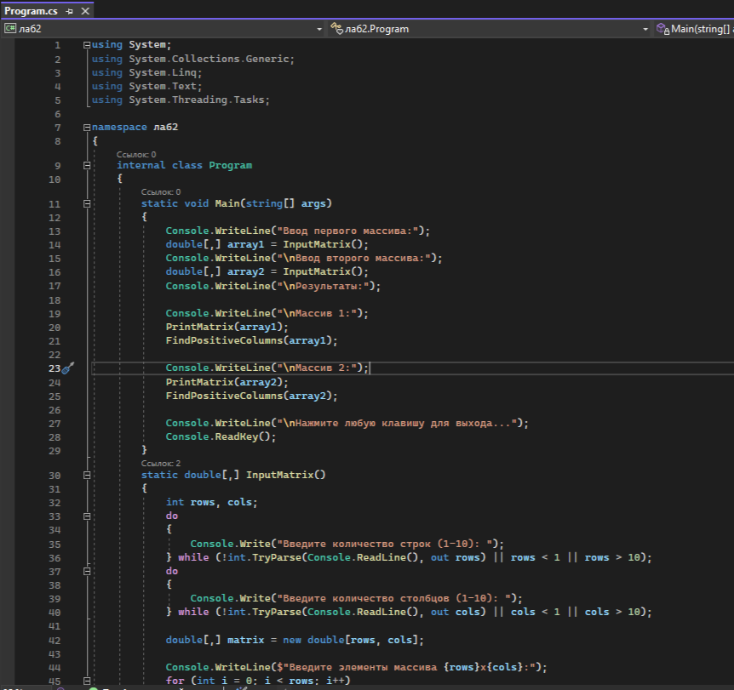
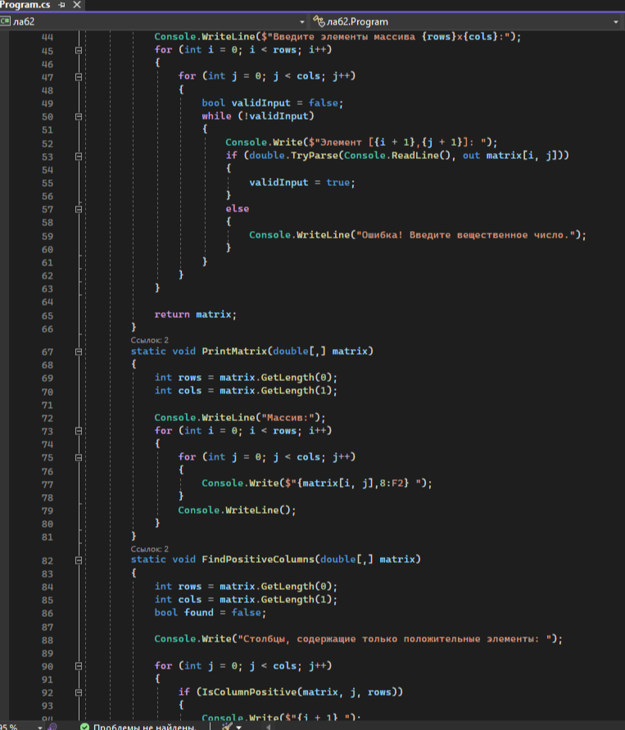
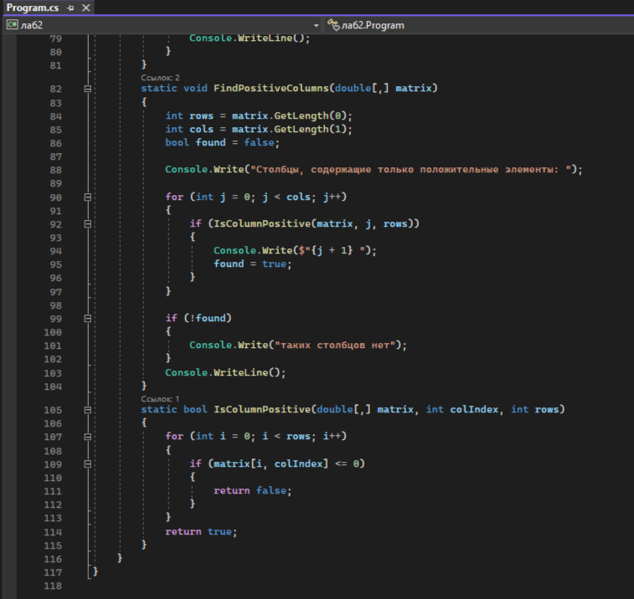
На основе этого задания составить тест кейсы с позитивными, негативными и граничными значениями тестов.
Номер теста | Тип теста | Входные данные | Ожидаемый результат | Фактический результат
1 | Позитивный | Строки = 3, Столбцы = 4  Матрица 3x4 с положительными элементами | Столбцы, содержащие только положительные элементы: 1 2 3 4 | Столбцы, содержащие только положительные элементы: 1 2 3 4
2 | Позитивный | Строки = 2, Столбцы = 3  Матрица с отрицательными элементами в каждом столбце | Столбцы, содержащие только положительные элементы: таких столбцов нет | Столбцы, содержащие только положительные элементы: таких столбцов нет
3 | Позитивный | Строки = 3, Столбцы = 5  Матрица где только 1-й столбец полностью положительный | Столбцы, содержащие только положительные элементы: 1 | Столбцы, содержащие только положительные элементы: 1
4 | Позитивный | Строки = 2, Столбцы = 2  Матрица с большими числами | Столбцы, содержащие только положительные элементы: 1 | Столбцы, содержащие только положительные элементы: 1
5 | Позитивный | Строки = 4, Столбцы = 6  Матрица где только 3-й столбец полностью положительный | Столбцы, содержащие только положительные элементы: 3 | Столбцы, содержащие только положительные элементы: 3
6 | Негативный | Ввод строк: "abc" | Ошибка! Введите вещественное число. | Ошибка! Введите вещественное число.
7 | Негативный | Ввод столбцов: "-5" → "15" → "3" | Ошибка ввода, повторные запросы до получения корректного значения | Ошибка ввода, повторные запросы до получения корректного значения
8 | Негативный | Ввод элемента: "hello" | Ошибка! Введите вещественное число. | Ошибка! Введите вещественное число.
9 | Негативный | Пустой ввод размеров матрицы | Повторные запросы до получения корректного числа | Повторные запросы до получения корректного числа
10 | Негативный | Ввод элемента: "12.5" → "12,5" | Ошибка! Введите вещественное число.  Затем успешный ввод | Ошибка! Введите вещественное число.  Затем успешный ввод
11 | Граничный | Строки = 2, Столбцы = 3  Матрица с нулевыми элементами | Столбцы, содержащие только положительные элементы: таких столбцов нет | Столбцы, содержащие только положительные элементы: таких столбцов нет
12 | Граничный | Строки = 1, Столбцы = 2  Матрица с числами близкими к нулю (0,0001, 0,001) | Столбцы, содержащие только положительные элементы: 1 2 | Столбцы, содержащие только положительные элементы: 1 2
13 | Граничный | Строки = 2, Столбцы = 2  Матрица с отрицательными числами близкими к нулю | Столбцы, содержащие только положительные элементы: 2 | Столбцы, содержащие только положительные элементы: 2
14 | Граничный | Строки = 2, Столбцы = 2  Матрица со всеми нулевыми элементами | Столбцы, содержащие только положительные элементы: таких столбцов нет | Столбцы, содержащие только положительные элементы: таких столбцов нет
15 | Граничный | Строки = 2, Столбцы = 2  Матрица с очень маленькими числами (1e-10) | Столбцы, содержащие только положительные элементы: 1 | Столбцы, содержащие только положительные элементы: 1

Пример позитивного тест кейса:
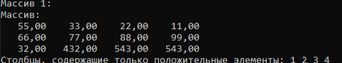
В качестве примера возьмем тест 1, в котором мы проверяем обычную работу программы.

Пример негативного теста:
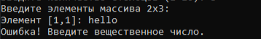
В качестве примера возьмем тест 8, в котором мы проверяем ввод строки вместо вещественного числа, что приводит к сообщению об ошибке.
Пример теста с граничным значением:
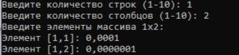
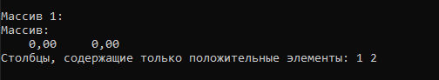
В качестве примера возьмем 12, в котором мы проверяем вещественные числа близкие к нулю.
Вывод: в ходе функционального тестирования программы проведено 15 тестов: позитивные подтвердили корректное определение столбцов с положительными элементами, негативные показали устойчивую обработку ошибочного ввода, граничные тесты выявили правильную работу с нулевыми и предельными значениями. Все тесты пройдены успешно, программа соответствует функциональным требованиям и готова к использованию.

